- Пройти по ссылке: https://premierasib.ru
- Выбрать нужный город (закладка в правом верхнем углу)
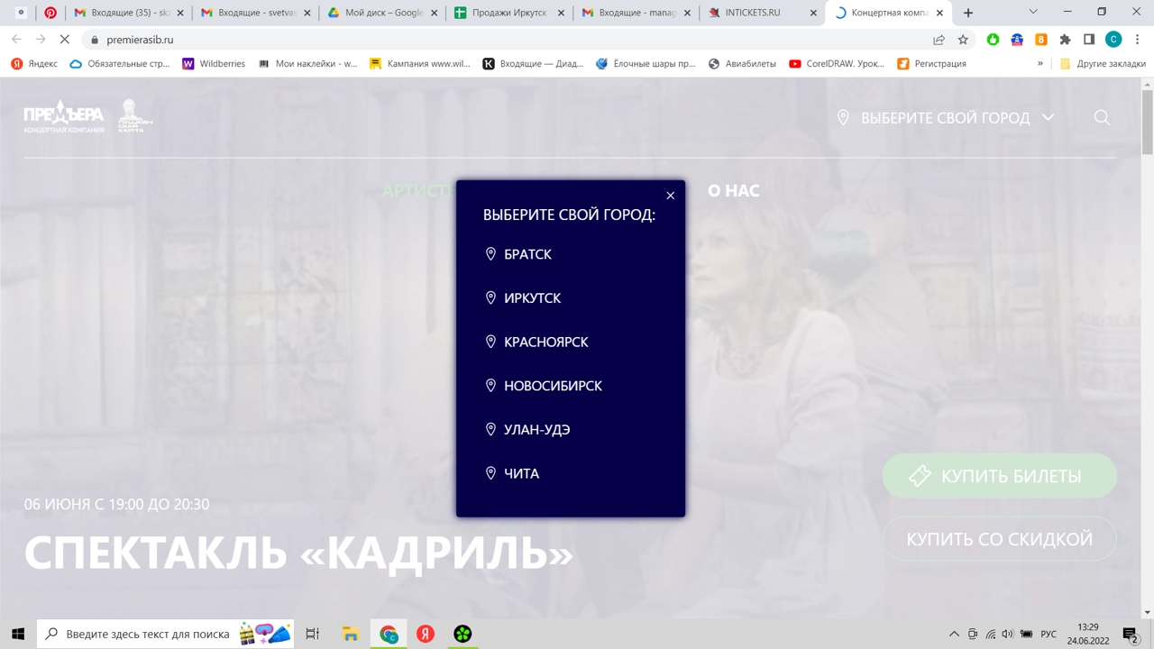

- Выбрать мероприятие
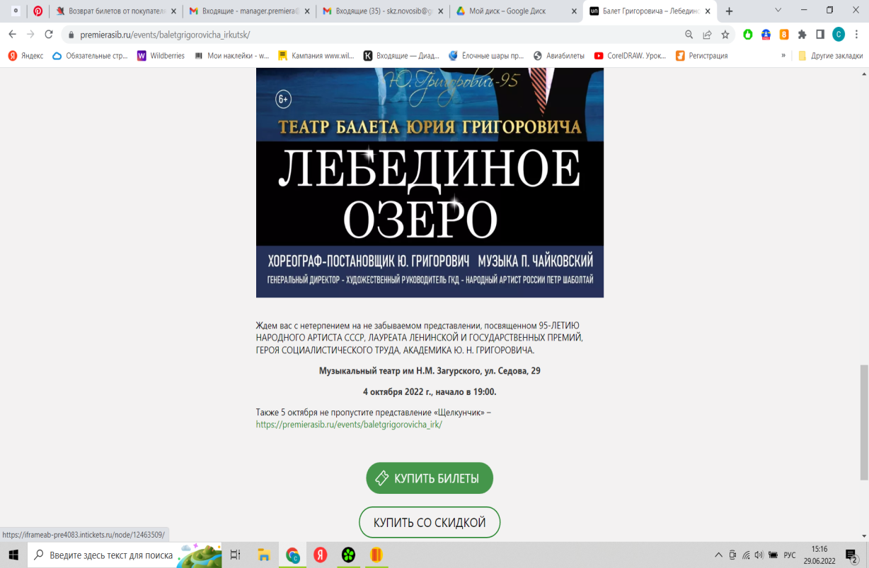

- Нажать кнопку «купить билеты»

- Выбрать место и ввести промокод (промокод будет предоставлен дополнительно)
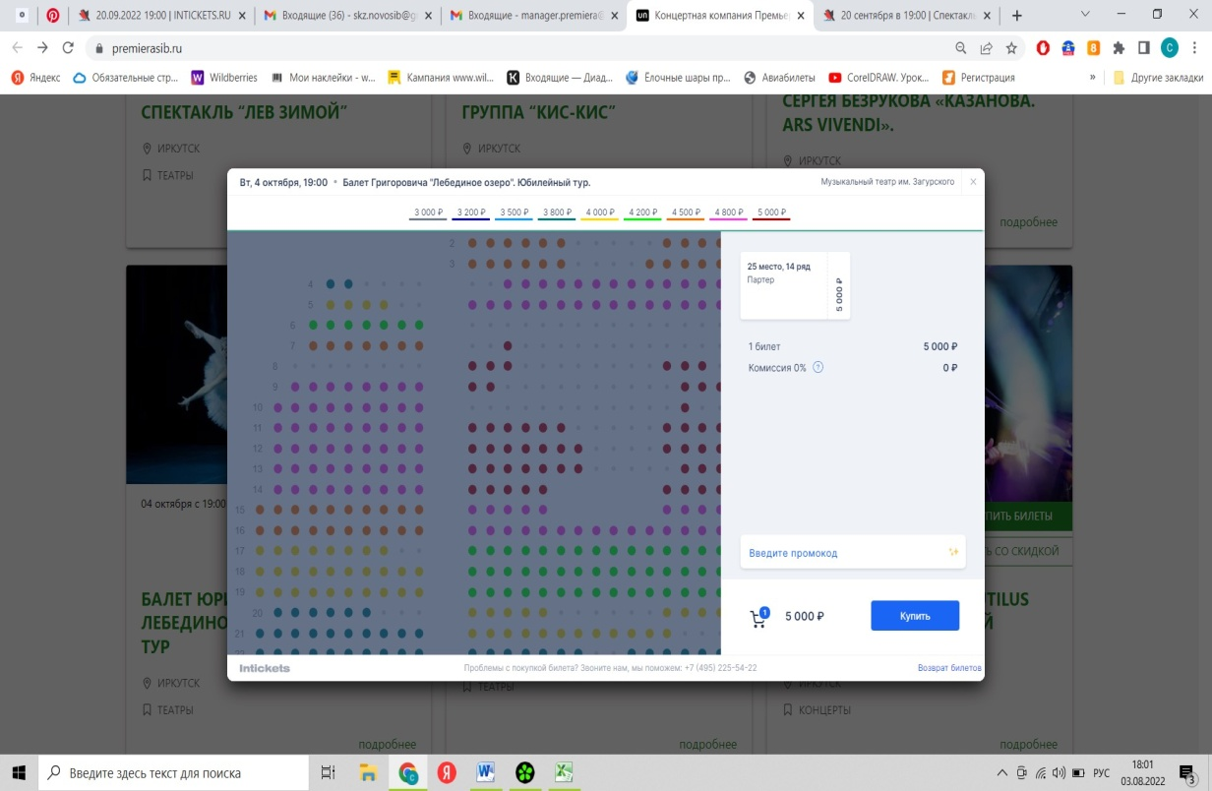

- Введите номер профсоюзного билета
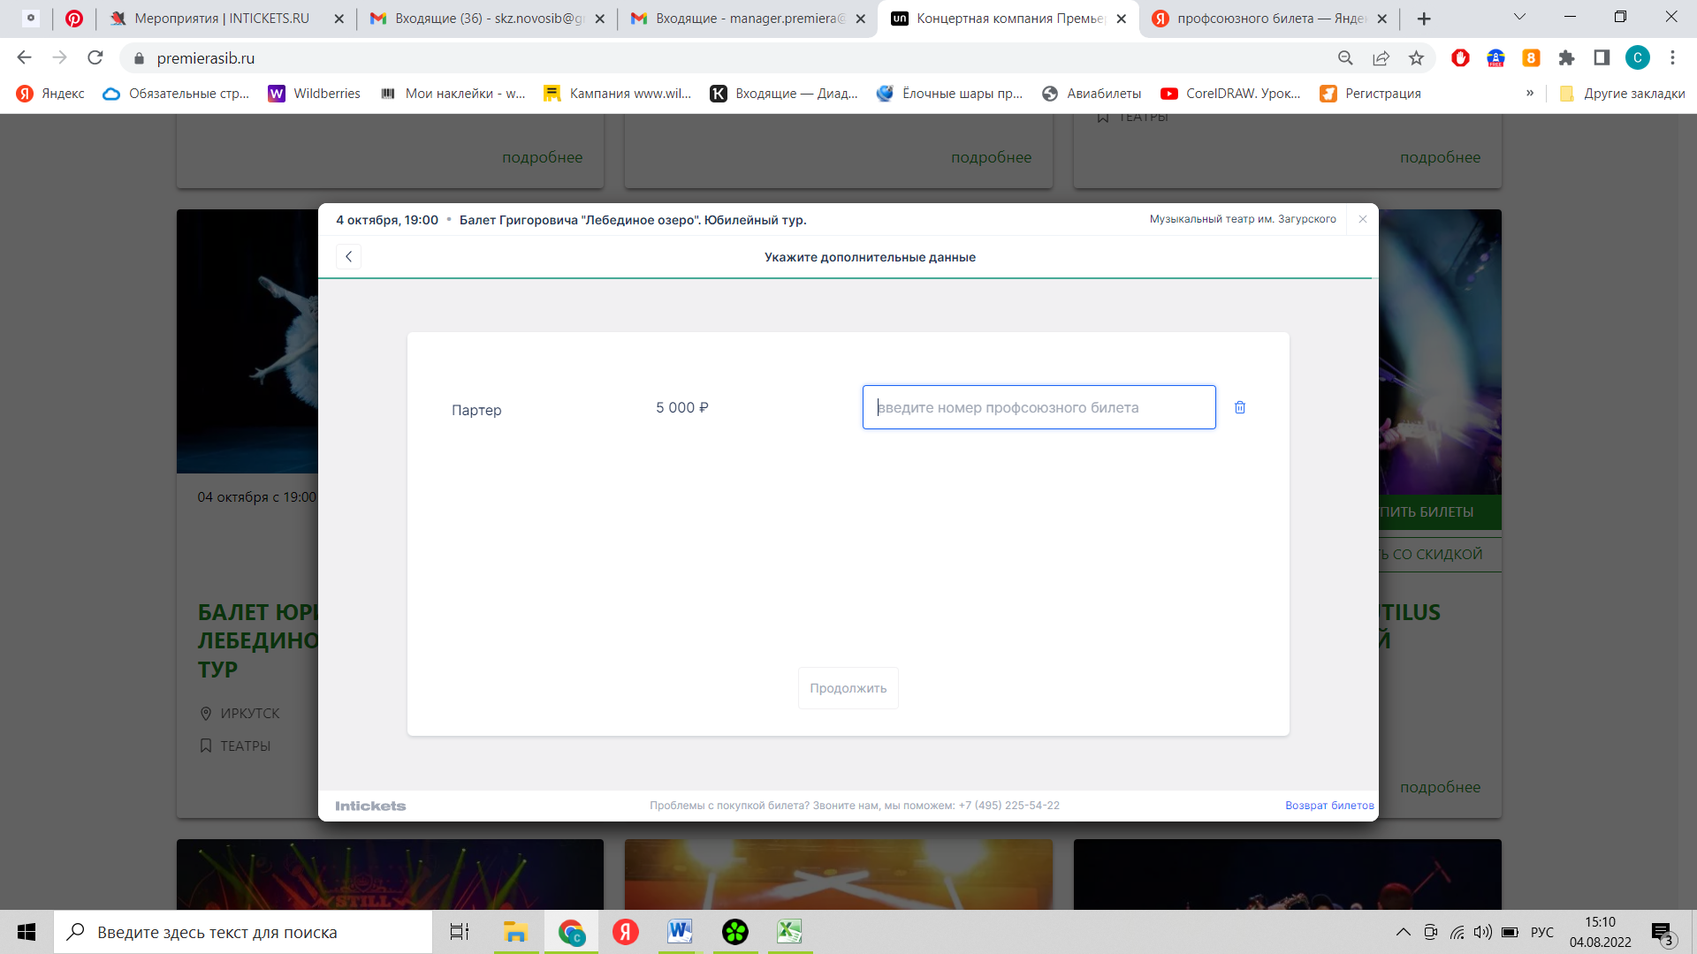

- Заполнить необходимые поля и нажать кнопку «оплатить».
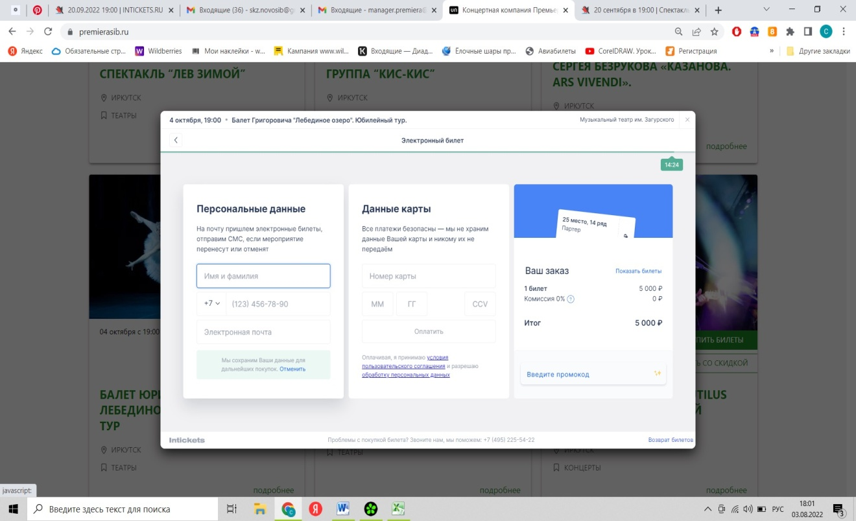

- Электронный билет будет отправлен на почту, которую вы указали при оформлении заказа.
- Распечатать электронный билет для предъявления.
